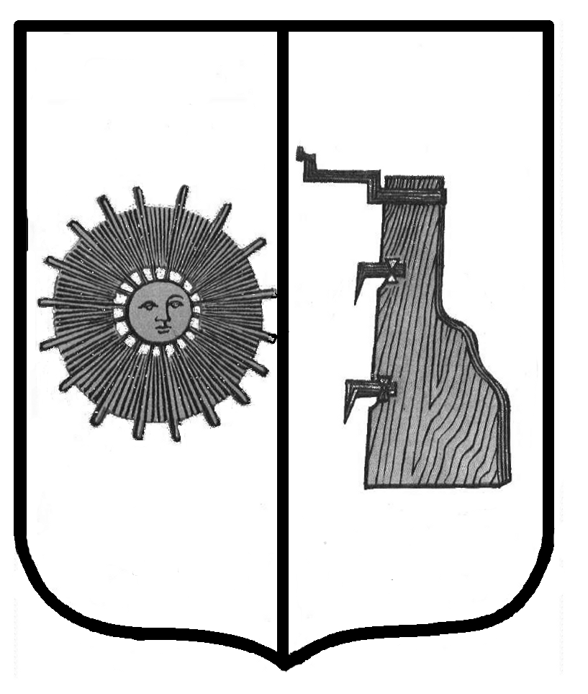

ПРОЕКТ

**Новгородская область**

**Боровичский район**

### АДМИНИСТРАЦИЯ ЖЕЛЕЗКОВСКОГО

**СЕЛЬСКОГО ПОСЕЛЕНИЯ**

# ПОСТАНОВЛЕНИЕ

|  |  |
| --- | --- |
| **00.00.2021 г.** | № **00** |

д.Железково

**Об отмене Административного регламента по исполнению муниципальной функции по осуществлению муниципального контроля за обеспечением сохранности автомобильных дорог местного значения Железковского сельского поселения.**

В целях приведения нормативно правовых актов в соответствие с действующим законодательством Администрация Железковского сельского поселения **ПОСТАНОВЛЯЕТ:**

1. Административный регламент по исполнению муниципальной функции по осуществлению муниципального контроля за обеспечением сохранности автомобильных дорог местного значения Железковского сельского поселения, утвержденный постановлением Администрации от 30.07.2013 г. № 44 (в ред. № 58 от 04.05.2016 г., №26 от 15.03.2017 г., № 54 от 23.04.2021 г) - отменить.

2. Настоящее Постановление вступает в силу с момента опубликования, но не ранее 01.01.2022 года.

3. Опубликовать постановление в бюллетене «Официальный вестник Железковского сельского поселения» и разместить на официальном сайте Администрации Железковского сельского поселения.

**Глава администрации: Т.А. Долотова**